Лабораторная работа №3

по курсу

"Разработка ПО"

Выполнил: Чернов Н.В.

Проверил: Иванов А.М.

**1) Задание**

Создать тестовый Eclipse-проект, в котором происходит формирование информационной модели данных диаграммы и работа с данными в соответствии со своим вариантом задания и требованиями.

Добавить созданный проект в репозитарий системы контроля версий.

**2) Цель работы**

* Углубление навыков работы с системой контроля версий
* Ознакомление на практике с основами графовых БД и технологий Semantic Web

**3) Диаграмма**

Service Realization Viewpoint

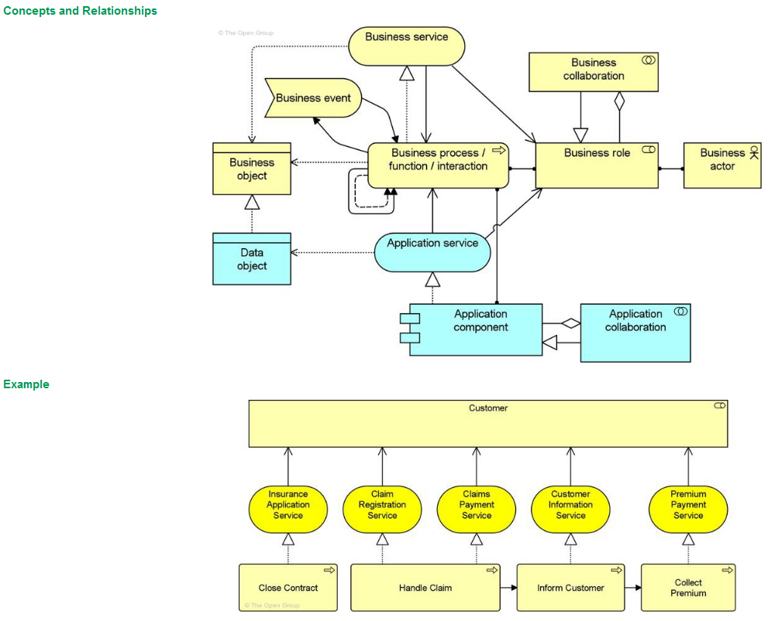

**4) Использование редактора Protege**

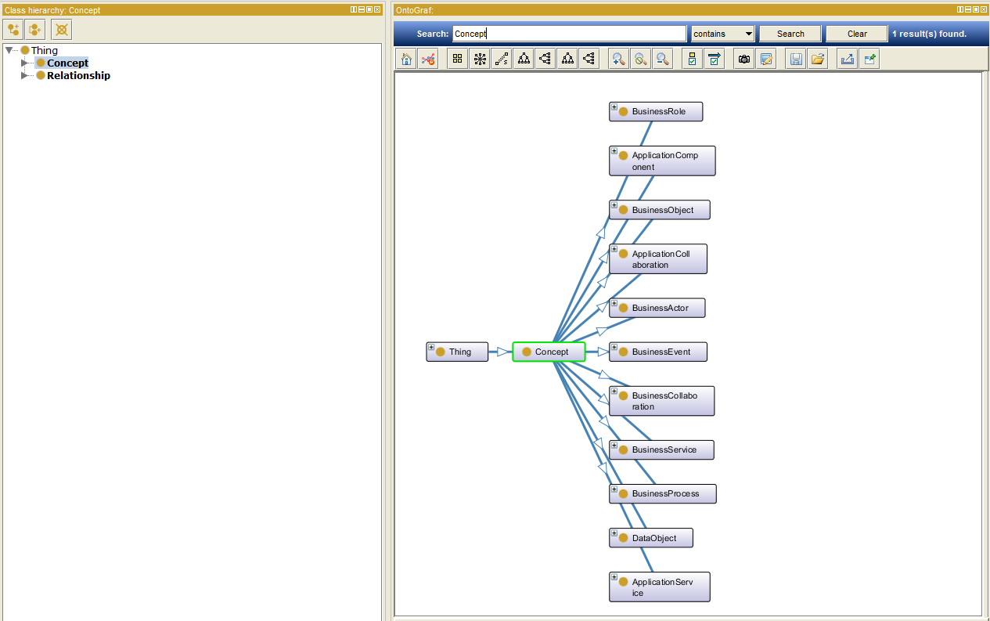

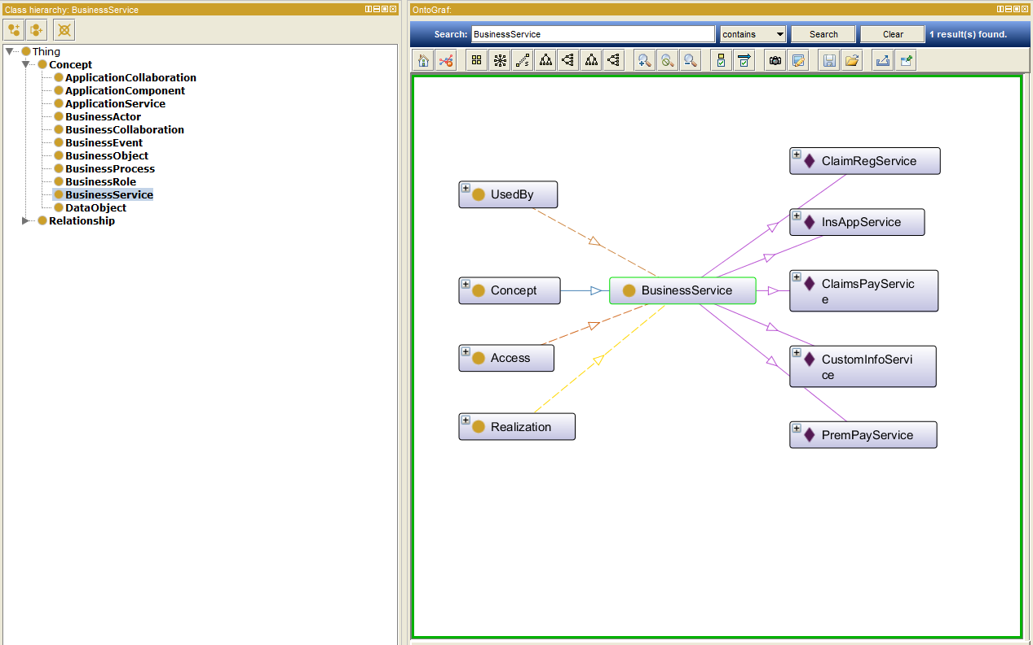

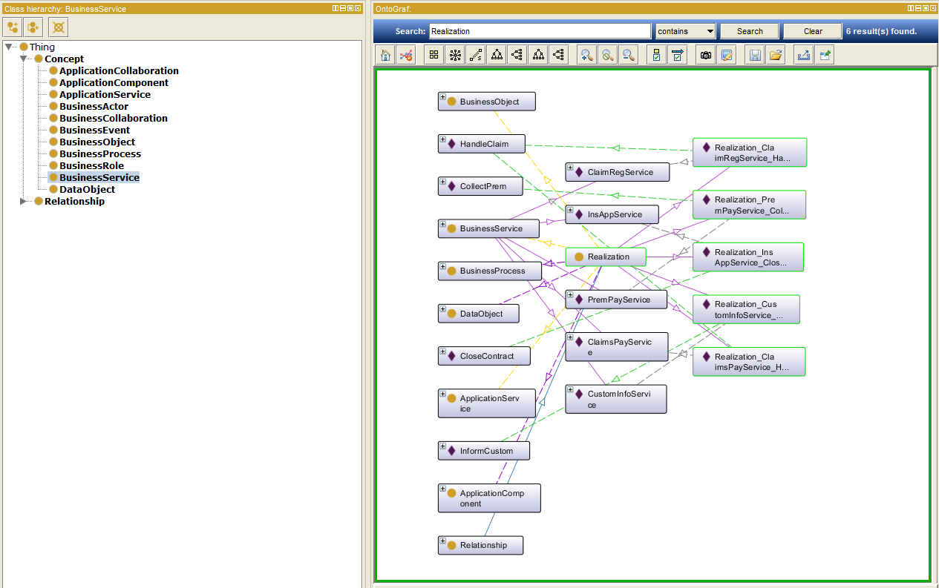

**5) Структура проекта**

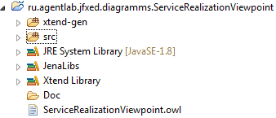

**6) Исходный код программы**

**package** ru.agentlab.jfxed.diagramms.ServiceRealizationViewpoint

**import** com.hp.hpl.jena.query.QueryExecutionFactory

**import** com.hp.hpl.jena.query.QueryFactory

**import** com.hp.hpl.jena.query.ResultSetFormatter

**import** com.hp.hpl.jena.rdf.model.ModelFactory

**import** com.hp.hpl.jena.ontology.OntModel

**import** java.io.FileInputStream

**class** ServiceRealizationViewpoint {

**static** String *SOURCE* = "http://www.agentlab.ru/jfxed/onto/ServiceRealizationViewpoint"

**static** String *NS* = *SOURCE* + "#"

**protected** **var** OntModel model

**static** **def** **void** main(String[] args) {

**val** ap = **new** ServiceRealizationViewpoint()

ap.loadModel()

*println*("First Query")

ap.makeQuery("Concept")

*println*("Second Query")

ap.makeQuery("BusinessService")

*println*("Third Query")

ap.makeQuery("Realization")

}

**def** loadModel() {

model = ModelFactory.*createOntologyModel*() => [

**val** in = **new** FileInputStream("ServiceRealizationViewpoint.owl")

read(in, *NS*, "RDF/XML")

//write(System.out, "RDF/XML")

]

}

**def** makeQuery(String param) {

**val** queryString ='''

PREFIX rdf: <http://www.w3.org/1999/02/22-rdf-syntax-ns#>

select ?uri

where {

?uri rdf:type <«*SOURCE*»#«param»>

}

'''

*println*(queryString)

**val** query = QueryFactory.*create*(queryString)

**val** qe = QueryExecutionFactory.*create*(query, model)

**val** results = qe.execSelect()

ResultSetFormatter.*out*(System.*out*, results, query)

qe.close()

}

}

**7) Результат**

First Query

PREFIX rdf: <http://www.w3.org/1999/02/22-rdf-syntax-ns#>

select ?uri

where {

?uri rdf:type <http://www.agentlab.ru/jfxed/onto/ServiceRealizationViewpoint#Concept>

}

-------------------------------------------------------------------------------------

| uri |

=====================================================================================

| <http://www.agentlab.ru/jfxed/onto/ServiceRealizationViewpoint#PremPayService> |

| <http://www.agentlab.ru/jfxed/onto/ServiceRealizationViewpoint#InsAppService> |

| <http://www.agentlab.ru/jfxed/onto/ServiceRealizationViewpoint#CustomInfoService> |

| <http://www.agentlab.ru/jfxed/onto/ServiceRealizationViewpoint#ClaimsPayService> |

| <http://www.agentlab.ru/jfxed/onto/ServiceRealizationViewpoint#ClaimRegService> |

| <http://www.agentlab.ru/jfxed/onto/ServiceRealizationViewpoint#CollectPrem> |

| <http://www.agentlab.ru/jfxed/onto/ServiceRealizationViewpoint#CloseContract> |

| <http://www.agentlab.ru/jfxed/onto/ServiceRealizationViewpoint#InformCustom> |

| <http://www.agentlab.ru/jfxed/onto/ServiceRealizationViewpoint#HandleClaim> |

| <http://www.agentlab.ru/jfxed/onto/ServiceRealizationViewpoint#Customer> |

-------------------------------------------------------------------------------------

Second Query

PREFIX rdf: <http://www.w3.org/1999/02/22-rdf-syntax-ns#>

select ?uri

where {

?uri rdf:type <http://www.agentlab.ru/jfxed/onto/ServiceRealizationViewpoint#BusinessService>

}

-------------------------------------------------------------------------------------

| uri |

=====================================================================================

| <http://www.agentlab.ru/jfxed/onto/ServiceRealizationViewpoint#PremPayService> |

| <http://www.agentlab.ru/jfxed/onto/ServiceRealizationViewpoint#InsAppService> |

| <http://www.agentlab.ru/jfxed/onto/ServiceRealizationViewpoint#CustomInfoService> |

| <http://www.agentlab.ru/jfxed/onto/ServiceRealizationViewpoint#ClaimsPayService> |

| <http://www.agentlab.ru/jfxed/onto/ServiceRealizationViewpoint#ClaimRegService> |

-------------------------------------------------------------------------------------

Third Query

PREFIX rdf: <http://www.w3.org/1999/02/22-rdf-syntax-ns#>

select ?uri

where {

?uri rdf:type <http://www.agentlab.ru/jfxed/onto/ServiceRealizationViewpoint#Realization>

}

--------------------------------------------------------------------------------------------------------------

| uri |

==============================================================================================================

| <http://www.agentlab.ru/jfxed/onto/ServiceRealizationViewpoint#Realization_PremPayService_CollectPrem> |

| <http://www.agentlab.ru/jfxed/onto/ServiceRealizationViewpoint#Realization_InsAppService_CloseContract> |

| <http://www.agentlab.ru/jfxed/onto/ServiceRealizationViewpoint#Realization_CustomInfoService_InformCustom> |

| <http://www.agentlab.ru/jfxed/onto/ServiceRealizationViewpoint#Realization_ClaimsPayService_HandleClaim> |

| <http://www.agentlab.ru/jfxed/onto/ServiceRealizationViewpoint#Realization_ClaimRegService_HandleClaim> |

--------------------------------------------------------------------------------------------------------------